SIA “Bauskas slimnīca”
Reģ. Nr. 43603017682

CENU APTAUJAS
SIA “Bauskas slimnīca” stacionāra nodaļā mirušu cilvēku nogādāšana uz morgu un uzglabāšana
Iepirkuma identifikācijas Nr. BS 2025/16-CA

Atbilde uz ieinteresētā piegādātāja jautājumiem_2
Komisijas sēdes protokola Nr.3 pielikums

1.jautājums
Atbilde:
Pasūtītājs, veicot tehniskās specifikācijas precizējumus, aizstāja terminu “katafalks” ar “transportlīdzeklis”, jo Ceļu satiksmes drošības direkcijas (CSDD) transportlīdzekļu reģistrā un normatīvajos aktos nav paredzēta transportlīdzekļu kategorija ar nosaukumu “katafalks”. Šāds apzīmējums netiek lietots arī normatīvajā regulējumā, kas nosaka transportlīdzekļu reģistrācijas un klasifikācijas kārtību.
Līdz ar to pasūtītājs, ievērojot terminoloģisko precizitāti un juridisko korektumu, lietojis vispārpieņemto terminu “transportlīdzeklis”, vienlaikus saglabājot nemainīgas prasības attiecībā uz aprīkojumu un tehniskajiem parametriem, kas nepieciešami mirušu cilvēku pārvadāšanai (piemēram, nestuves, maisi u.c.).
Šī redakcionālā izmaiņa nemaina prasību būtību – tehniskās specifikācijas saturs un pakalpojuma būtiskās prasības paliek identiskas iepriekš noteiktajām. Izmaiņas veiktas tikai ar mērķi precīzāk un skaidrāk aprakstīt prasības, lai izslēgtu iespējamas interpretācijas atšķirības un domstarpības piedāvājumu sagatavošanas vai vērtēšanas laikā.
Vienlaikus jānorāda, ka ieinteresētajam piegādātājam kā savas jomas profesionālim ir jāsaprot, ka minētā terminoloģiskā korekcija nemaina prasību saturu, bet gan nodrošina to atbilstību faktiski pastāvošajai transportlīdzekļu klasifikācijai un tiesiskajam regulējumam.

2.jautājums
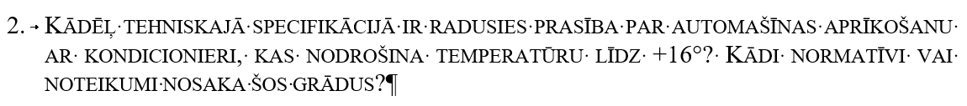
Atbilde:
Pasūtītājs norāda, ka Tehniskajā specifikācijā nav noteikts, ka transportlīdzeklim obligāti jābūt aprīkotam ar kondicionieri; ir paredzēts, ka transportlīdzeklis nodrošina temperatūru līdz +16°C. Līdz ar to noteicošais ir rezultāts, proti, temperatūras nodrošināšana, nevis konkrētais tehniskais risinājums, ar kuru tas tiek panākts.
Šāda prasība izriet no praktiskiem un sanitāri higiēniskiem apsvērumiem, lai mirušo pārvadāšanas laikā tiktu saglabāti cieņpilni un droši apstākļi, novēršot ķermeņa dabisko sadalīšanās procesu paātrināšanos. Temperatūra, kas nepārsniedz +16°C, tiek uzskatīta par optimālu mirušo pārvadāšanai.
Vienlaikus Pasūtītājs uzsver, ka ne visas iepirkuma prasības ir vai var būt tieši noteiktas normatīvajos aktos. Pasūtītājam ir tiesības, ievērojot Publisko iepirkumu likuma principus, patstāvīgi definēt iepirkuma priekšmeta tehniskās prasības, ja tās ir samērīgas, objektīvi pamatotas un saistītas ar pakalpojuma kvalitātes nodrošināšanu.
Attiecīgā prasība par temperatūras nodrošināšanu ir tieši šāda: samērīga, pamatota un saistīta ar pakalpojuma kvalitāti, un tā ir Pasūtītāja prerogatīva, lai nodrošinātu pakalpojuma izpildi atbilstoši medicīniskās un sanitārās prakses standartiem.

3.jautājums
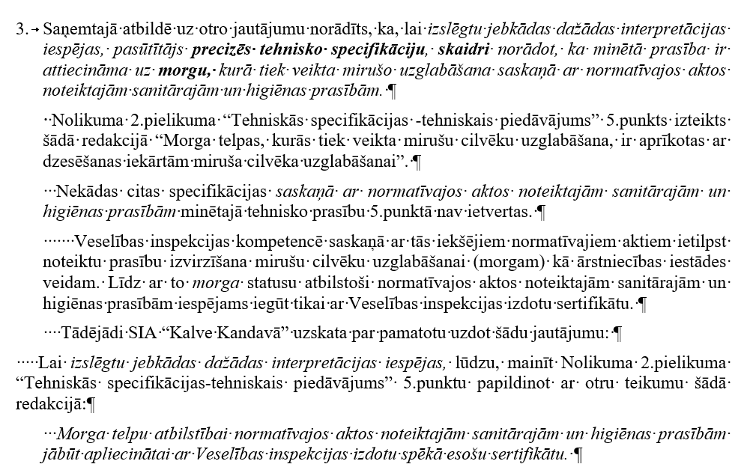

Atbilde
Pasūtītājs, izstrādājot tehnisko specifikāciju, jau ir paredzējis prasības morga telpām, kas atbilst pakalpojuma būtībai un nodrošina mirušo cilvēku uzglabāšanu atbilstoši sanitārajām un higiēnas prasībām. Tehniskajā specifikācijā ietvertā informācija ir pietiekama, lai jebkurš ieinteresētais piegādātājs, kas darbojas šajā jomā, kā savas nozares profesionālis, spētu izprast un nodrošināt prasību izpildi.
Attiecībā uz norādi par Veselības inspekcijas kompetenci, informējam, ka saskaņā ar Ministru kabineta 2019. gada 8. janvāra noteikumiem Nr. 11 “Veselības inspekcijas nolikums” Veselības inspekcijas uzdevums ir uzraudzīt ārstniecības iestāžu darbības atbilstību normatīvajiem aktiem (3.1. un 4.2. punkts), taču normatīvie akti neparedz atsevišķu morgu sertificēšanu. Veselības inspekcija šādus sertifikātus neizdod, un morgi ārstniecības iestāžu reģistrā netiek reģistrēti kā patstāvīgas vienības (MK noteikumi Nr. 537 “Ārstniecības iestāžu reģistra noteikumi”).

Vienlaikus Pasūtītājs norāda, ka vienīgais normatīvais akts, kurā netieši minētas prasības morga telpām, ir Ministru kabineta 2009. gada 3. marta noteikumi Nr. 215 “Kārtība, kādā veicama smadzeņu un bioloģiskās nāves fakta konstatēšana un miruša cilvēka nodošana apbedīšanai”, kuros cita starpā paredzēts, ka miruša cilvēka ķermeni uzglabā morgā vai telpā mirušo uzglabāšanai temperatūrā, kas nepārsniedz +4 °C.
Tādējādi pasūtītājs uzsver, ka tehniskajā specifikācijā jau ir iekļautas visas nepieciešamās un samērīgās prasības, kas nodrošina pakalpojuma kvalitāti. Papildu prasības par Veselības inspekcijas izsniegta sertifikāta esamību būtu nepamatotas un nesamērīgas, jo šāda sertifikācija Latvijā vispār netiek veikta.

